Sang 28
Venskab med Jehova
(Salme 15)

1.
C F
Hvem er din ven, min Gud?
Dm (G7) C
Hvem kan dig komme nær?
Am F C
Hvem har fortroligt venskab med dig,
Dm (G7)
kender dig som du er?
C F
Den som forstår dit ord,
Dm (G7) C
følger den sande vej.
Am F C
Den som oprigtigt, trofast, loyalt
Dm (G7) C
lever sit liv med dig.

2.
C F
OBS
G7 - akkorderne kan til nød undlades, men det lyder nu bedre hvis de er med. Dog må du ikke springe over hvor gæret er lavest og bare spille G. Så hellere lade være. Dog kan du spille en alternativ G som sådan set bare er en F som bliver spillet 2 bånd længere ned.
Hvem er din ven, min Gud?
Dm (G7) C
Hvem kalder du ved navn?
Am F C
Hvem gør dig stolt, og hvem gør dig glad?
Dm (G7)
Hvem ta’r du i din favn?
C F
Den som med sande ord
Dm (G7) C
taler din gode sag,
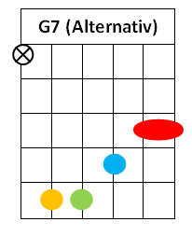
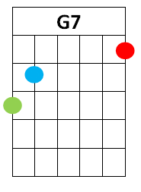
Am F C
ærer dit navn og følger dit ord,
Dm (G7) C
lever i tro hver dag.

3.
C F
Søger vi dig i bøn,
Dm (G7) C
søger vi til dig nær,
Am F C
da vil vi mærke omsorg fra dig,
Dm (G7)
vide du har os kær.
C F
Du er den bedste ven
Dm (G7) C
nogen kan ønske sig.
Am F C
Og vores venskab vokser når vi
Dm (G7) C
holder os nær til dig.

